Kontrolná práca – zlomky 6- ročník
1. Vypočítaj : a) koľko centimetrov je  metra :
b) koľko hodín je  dňa :
c) koľko decilitrov je 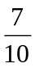 litra :

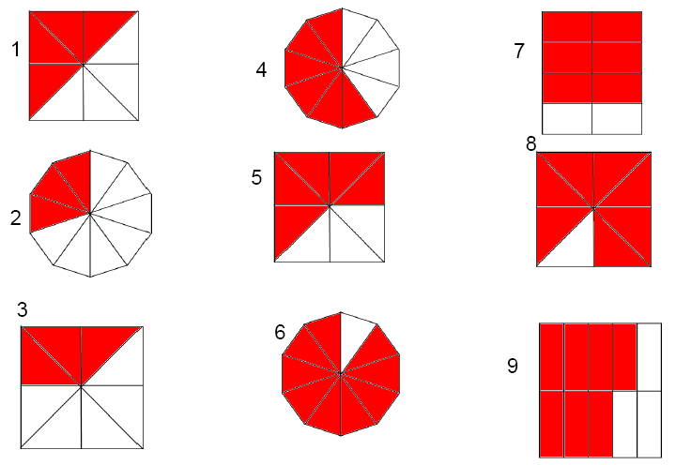

2. Aká časť v obrázkoch je zafarbená ?
Napíš zlomkom.

3. Zapíš zlomkom aká časť je :
a) 12 sekúnd z minúty :
b) 75 metrov z kilometra :
c) 130 mililitrov z litra :

4. Doplň :
a) 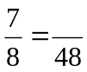 b) 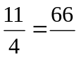 c) 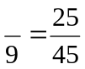
d) 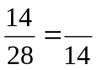 e) 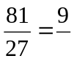 f) 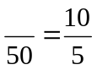

5. Uprav zlomky na základný tvar :
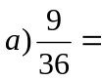 b)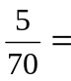 c) 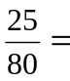 d)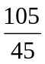=

6. Desatinné čísla uprav na zlomky v základnom tvare :
a) 0,75 = b) 4,6 =

7. Zlomky uprav na desatinné čísla :
a) 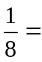 b) 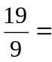

8. Jožko si našetril 1 800 korún. Na darčeky pre svojich blízkych minul  zo svojich
úspor. Koľko korún minul zo svojich úspor Jožko na darčeky ?

9. Žiaci na školskom výlete majú za tri dni prejsť 20 km. Prvý deň prešli z pláno-
vanej trasy. Koľko kilometrov im zostalo ?

10. Usporiadaj dané zlomky zostupne: ; ; 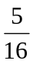 ; ; 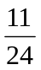

11. Sestry Janka a Danka si nasporili rovnaké množstvo €. Svoje úspory si zobrali na školský výlet. Janka minula  svojich úspor a Danka svojich úspor .
Ktorá zo sestier minula viac peňazí ?

